Rancang Bangun Roda Tanpa Udara (Airless Tyre) untuk beban maksimal kendaraan 40.000 N

Agus Mulyono, Ardyanto Darmanto, Gunarko, Harnyoto, Farid Hendro Wibowo

Politeknik Angkatan Darat

Abstrak

Tyres without air / Airless Tyre do not have Tyres like most Tyres. Airless Tyre or airless Tyre designed to have a hexagonal / beehive spoke profile where this design will receive the same style as Tyres with air. Design of this airless Tyre using polyol and isocyanate material for flexible spoke wheel material, while the tread material uses natural rubber material added additive reinforcement.
Before the spoke printing process is carried out a simulation to determine the strength of the material and the design that was designed, after which a mechanical test of rubber material was carried out to determine the physical strength of the material. After that, the printing process and the overall assembly are carried out and tested on the vehicle.

Keywords: Airless Tyre, Honey comb design, Poliol and natural rubber.

PENDAHULUAN

Roda/ban adalah bagian penting dari kendaraan dan digunakan untuk mengurangi getaran yang disebabkan ketidakteraturan permukaan jalan, melindungi roda dari aus dan kerusakan, serta memberikan kestabilan antara kendaraan dan tanah untuk meningkatkan percepatan dan mempermudah pergerakan. Teknologi ban kendaraan yang lazim sekarang ini masih menggunakan udara sebagai bantalan yang dipompakan ke dalam ban, dimana perkembangan ban kendaraan pada awalnya dengan menggunakan ban tipe tube Tyre atau menggunakan ban dalam, dimana fluida udara dipompakan kedalamnya. Setelah itu teknologi ban kendaraan berkembang ke arah tubeless atau ban kendaraan tanpa ban dalam, dimana fluida udara atau nitrogen dipompakan kedalamnya. Kelemahan dari roda kendaraan yang menggunakan ban berisi udara/nitrogen sebagai bantalan adalah terjadinya kebocoran, pecah ban dan berkurangnya volume udara/nitrogen.

a. Desain struktur spoke. Desain dari fleksibel spoke menggunakan desain segi enam atau heksagonal yang menyerupai dengan desain sarang lebah atau honey comb, masing-masing dimensi setiap cell heksagonal memiliki sudut dan ukuran seperti pada gambar 1 dibawah ini .

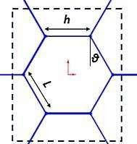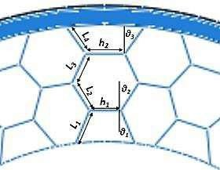
Gambar 1. Geo metric He xagonal Honeycomb. (Umes h, 2016).

Desain Heksagonal atau sarang lebah dirancang dengan ketebalan dinding sel panjang pada bidang vertikal dan sudut sel, θ, seperti yang ditunjukkan pada Gambar 1. Lalu menggabungkan dimensi sel tersebut menyerupai sarang lebah. Kurva yang efisien dari sudut heksagonal berbeda tergantung pada geometri seluler. Sudut sel, menyebabkan struktur seluler untuk membentuk fleksibilitas pada pembebanan. Jari-jari sarang lebah menggambarkan tekanan lokal yang lebih rendah..

b. Fleksibel spoke. Fleksibel spoke merupakan jari-jari dari sebuah ban kendaraan dimana ban tersebut tidak berisi fluida udara, melainkan diganti dengan jari-jari yang didesain seperti sarang lebah dengan bahan dari karet sintetis yang bersifat fleksibel [1]. Desain yang digunakan pada fleksibel spoke ini menggunakan desain menyerupai sarang lebah atau biasa disebut honey comb dengan sisi heksagonal.[4].
Gambar 2 menunjukkan perbandingan yang setara dengan prinsip utama untuk desain honeycomb airles. maksimum equivalent dan prinsip tress valves adalah 73.644 MPa dan 82.788 MPa. Dalam gambar di bawah, sebuah mal berwarna merah menunjukkan garis maksimum ekuivalen dan warna biru menunjukkan minimum ekuivalen.

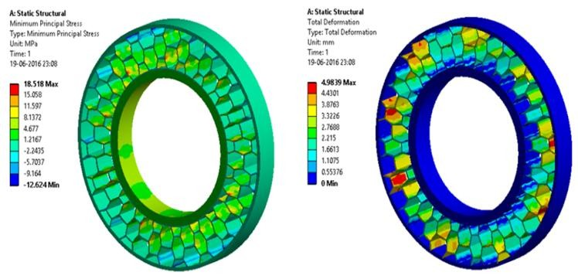

Gambar 2. Stress dan tegangan pada airless tyre (Umesh,2016)

c. Polyurethane. Merupakan polimer poliuretana dibentuk oleh reaksi sebuah monomer yang mengandung setidaknya dua gugus fungsional isosianat dengan monomer lainnya yang mengandung setidaknya dua gugus alkohol didorong dengan katalis. Perumusan poliuretana meliputi kekakuan, kekerasan, serta kepadatan yang amat beragam. Komponen penting pertamanya polimer poliuretana adalah isosianat. [3]. Molekul yang mengandung dua gugus isosianat disebut diisosianat. Molekul tersebut juga dikaitkan dengan monomer sebab digunakan untuk menghasilkan isosianat polimerik yang mengandung tiga atau lebih gugus fungsional isosianat. Isosianat dapat digolongkan sebagai aromatik, seperti difenilmetana diisosianat (MDI) atau toluena diisosianat (TDI); atau alifatik, seperti heksametilena diisosianat (HDI) atau isoforon diisosianat (IPDI). [4].
d. Natural rubber. Merupakan campuran dari senyawa organik polyisoprene dan sejumlah kecil komponen organik lain termasuk air. Polimer polyisoprene (C₅H₈)n merupakan komponen paling utama. Natural Rubber diklasifikasikan sebagai elastomer (polimer elastis). Natural Rubber dibuat dengan mengolah latex (getah) yang dihasilkan dari tanaman Hevea brasiliensis. Hevea brasiliensis merupakan tanaman asli dari lembah Amazon dan diketahui dapat menghasilkan polimer dengan berat molekul yang tinggi dengan kandungan cis 1,4 polyisoprene hingga 100%. Berat kering rata-rata dari latex normalnya adalah antara 30 dan 35%, dan secara khusus berkisar dari 25 sampai 40 %. Untuk mendapatkan latex yaitu dari pohon Hevea brasiliensistersebut. Latex sendiri merupakan dispersi koloid dari partikel solid polymer polyisoprene dalam air. Kandungan polyisoprene dalam emulsi getah karet adalah ± 30%.
e. Isosianat. Berfungsi sebagai perekat yang memiliki kekuatan yang lebih tinggi daripada perekat lainnya.Isosianat bereaksi bukan hanya dengan aquarous tetapi juga dengan kayu yang menghasilkan ikatan kimia yang kuat sekali (chemical bonding). Isosianat juga memiliki gugus kimia yang sangat reaktif, yaitu R-N=C=O. Keunikan perekat isosianat adalah dapat digunakan pada variasi suhu yang luas, tahan air, panas, cepat kering, pH netral dan kedap terhadap solvent (pelarut organik). Perekat ini juga memiliki daya guna yang luas untuk merekatkan berbagai macam material alam. Isosianat mempunyai keunggulan mengental yang lama.

METODE PENELITIAN

Metode yang digunakan dalam penelitian ini adalah eksperimental, data yang diperoleh merupakan hasil dari proses eksperimental laboratorium dan uji bahan serta uji fungsi yang dimulai dari direncanakan adalah 4000 kg, adapun untuk bahan spoke yang digunakan adalah poliurethane dan bahan penguat lainnya. perancangan, simulasi model hingga proses manufaktur.
Perencanaan desain dan Dimensi. Pada perencanaan bentuk dan dimensi dari ban tanpa udara (Airless Tyre) disesuaikan dengan bentuk dan dimensi roda kendaraan. Sistem dirancang menggunakan komponen yang lazim digunakan serta diperhitungkan dengan mempertimbangkan aspek teoritis maupun praktis serta perencanaan tentang sistem kerja ban tanpa udara (Airless Tyre).
Analisa. Sebelum proses pembuatan ban tanpa udara / model, dilakukan analisa perhitungan pengaruh beban maksimal dari senjatakendaraan terhadap kekuatan bahan/material yang digunakan [6].
Uji Bahan meliputi uji kekerasan, uji tarik, uji impack dan uji struktur. Pengujian bahan ini bertujuan untuk mengetahui karakteristik dari bahan flexible spokes yang telas dibuat.
Pembuatan Ban Tanpa Udara/Model. Pembuatan model di fokuskan pada bentuk dan dimensi dari ban tanpa udara (Airless Tyre), setelah ban tanpa udara (Airless Tyre) dirancang / di desain, selanjutnya dilakukan pembuatan ban tanpa udara (Airless Tyre) yang dimulai dari pembuatan cetakan ban, pembuatan komposisi bahan ban, proses pencetakan ban serta dilaksanakan asslembling atau perakitan antara fleksible spokes dengan hub velg.

a. Simulasi desain dan bahan
Pada proses awal perencanaan desain dilakukan proses simulasi dilakukan untuk mengetahui pengaruh desain heksagonal/sarang lebah dan bahan poliurethane yang digunakan pada bahan spoke roda terhadap kemampuan menahan beban penuh kendaraan.

Hasil uji tegangan/stress menggunakan program Solid Work diketahui bahwa desain roda tanpa udara (desain heksagonal/ sarang lebah) beban atau tegangan tertinggi ditunjukan pada bagian luar roda (warna merah) dimana daerah tersebut mendapat tekanan paling

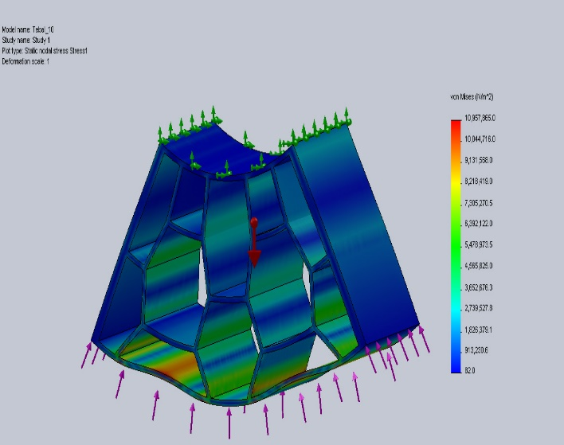
Gambar 3. Hasil uji tegangan/stress spoke
b. Pengujian bahan tapak roda. Bahan yang digunakan dalam pembuatan karet tapak ban/roda adalah dengan campuran bahan dari, karet alam jenis Sheet, SBR, N 330, ZnO, STA, serta bahan lainnya dengan data hasil pengujian sebagai berikut:

Dari hasil pengujian kekerasan pada bahan campuran karet dan additif dapat dilihat bahwa pada sampel dua hasil nilai kekerasan pada shore A nilai rata-ratanya adalah 90, dibandingkan dengan rata-rata nilai kekerasan pada sampel bahan campuran yang lainnya. Sehingga yang digunakan untuk pembuatan tread atau tapak roda adalah sampel dua.

Tabel 1. Data Hasil Uji Kekerasan Rata-rata bahan karet tapak ban.
NO | Pengujian | Kekerasan (Shore A)
NO | Pengujian | 1 | 2 | 3 | 4 | 5
1 | Pengujian ke 1 | 87 | 90 | 81 | 86 | 78
2 | Pengujian ke 2 | 87 | 90 | 82 | 86 | 78
3 | Pengujian ke 3 | 88 | 90 | 81 | 87 | 78
4 | Pengujian ke 4 | 87 | 91 | 81 | 86 | 79
5 | Pengujian ke 5 | 88 | 90 | 82 | 86 | 78
Rata-rata |  | 87 | 90 | 81 | 86 | 78

Tabel 2. Data Uji Rheometer pada bahan karet.

Curing characteristic 150⁰C | Bahan
Curing characteristic 150⁰C | 1 | 2 | 3 | 4 | 5
Max.torque modulus(MHR)kgcm | 38,91 | 37,74 | 40,53 | 41,03 | 40,89
Min.torque modulus (ML) kg-cm | 1,21 | 1,49 | 2,40 | 2,17 | 3,14
Opt.torque modulus (M₉₀) kg-cm | 37,70 | 36,25 | 38,13 | 38,86 | 37,75
Optimum cure time (t₉₀), minutes | 3,07 | 2,55 | 4,21 | 3,67 | 2,81
Scorch time (ts₂),minutes | 1,09 | 1,07 | 2,57 | 2,01 | 1,07
Cure rate index, point/minute | 1,98 | 1,48 | 1,64 | 1,66 | 1,74

Uji rheometer ini digunakan untuk mengetahui proses vulkanisasi pada karet, sehingga dapat diketahui berapa lama karet tersebut masak pada kondisi yang paling optimal. Karena bila suatu proses vulkanisat karet ini terlalu lama atau terlalu cepat, maka hasil pematangan karet kurang maksimal.

Tabel 3. Hasil Pengujian Fisika Karet.

Pengujian | Bahan
Pengujian | 1 | 2 | 3 | 4 | 5 | Std karet cetak
Hardness, Shore A | 87 | 90 | 81 | 86 | 78 | 80
Tensile strength, N/mm² | 15.4 | 17.5 | 14.7 | 14.2 | 13.6 | 16
Elongation at break, % | 230 | 260 | 245 | 225 | 230 | 250
Tear strength, N/mm² | 13.5 | 12.4 | 11.4 | 10.9 | 10.5 | 6
Density, gr/cm³ | 1.321 | 1.179 | 1.218 | 1.182 | 1.211 | 1,2
Abrasion resistance DIN, mm³ | 112.6 | 119.7 | 125.7 | 146.8 | 132.4 | 250

Dari data rata-rata pengujian perpanjangan putus dari semua bahan, dapat simpulkan bahwa nilai perpanjangan putus dari bahan sampel dua yang paling tinggi, yaitu 260 % dari bahan semula. Pada pengujian tegangan putus (Tensile strength) dilaksanakan sebanyak 5 kali pengujian setelah itu diambil rata-rata dari ke 5 pengujian.Sehingga dihasilkan nilai tegangan putus dan perpanjangan putus dari masing-masing bahan. Nilai Tegangan putus tertinggi dihasilkan pada sampel dua, bila dibandingkan dengan sampel campuran bahan yang lain.

HASIL DAN PEMBAHASAN

Dalam pembuatan bahan tread atau tapak ban yang dibuat dari campuran bahan karet natural dan bahan penguat yang telah diuji dari ke lima sampel tersebut, Dipilih sampel ke dua yang merupakan hasil terbaik dari nilai pengujian fisika karet, Susunan bahan campuran diolah dengan proses dingin dan selanjutnya dilakukan proses pematangan karet sehingga campuran atau compon dapat dibentuk sesuai cetakan treat/tapak ban, seperti gambar pengolahan karet dibawah ini.
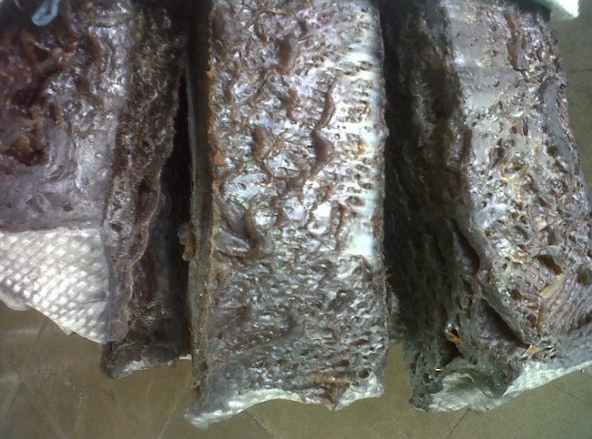

Gambar 4. Natural rubber/karet alam

Proses pencetakan spoke diawali dengan pembuatan casting atau cetakan yang terbuat dari bahan aluminium sesuai dengan desain spoke yang telah didesain dan disimulasikan dengan Solid Work. Proses pencetakan dilakukan dengan mencairkan bahan poliurethane dan bahan penguat lainnya dan dilakukan uji kekerasan dengan nilai kekerasan pada shore A 70 HRD.

Setelah selesai proses pencetakan tread dan spoke selesai, proses selanjutnya adalah proses assembling kedua komponen tersebut dengan cara dilakukan pengepresan antara dua komponen tersebut.

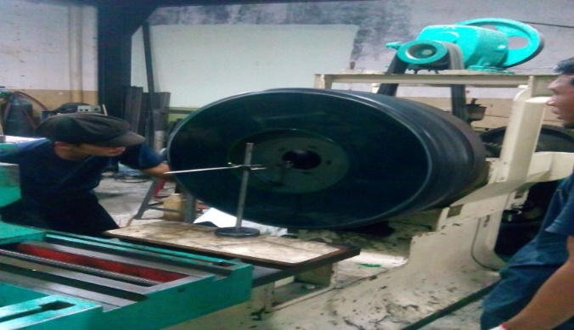
Gambar 5. Proses pencetakan spoke poliurethane
Roda tanpa udara setelah selesai secara menyeluruh dilakukan finishing dan pengecekan, dilanjutkan dengan uji coba langsung di kendaraan untuk mengetahui kualitas hasil rancang bangun dan ketahanan bahan terhadap keausan serta kesetabilannya.

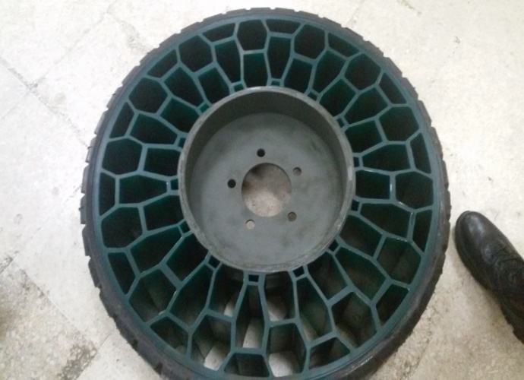
Gambar 6. Hasil proses akhir rancangan

KESIMPULAN

Analisis statis dan dinamis dari roda tanpa udara hasil rancang bangun telah dilakukan dengan hasil bahwa roda sudah mampu menahan beban kendaraan 40.000 N, namun belum dilakukan pengujian kualitas bahan yang dilakukan secara dinamis dengan menggunakan variabel keamanan serta kenyamanan yang lebih bila dibandingkan dengan menggunakan ban konvensional.

DAFTAR PUSTAKA

[1] Chih-Hsing Chu, Mu-Chi Song, Vincent C.S. Luo, 2005. ‘Computer aided parametric design for 3d Tyre mold production’.
[2] Pajtas , S., 1990."Polyurethane non -pneumatic tyres technology - development and tes ting history," SAE Technical Paper 900763, 1990, doi: 10.4271/ 900763.
[3] K.Periasamy, 2014., Design And Development Of Air-Less Car Tyre., Department of Mechanical Engineering, J.J College of Engineering & Technology, Trichy – 09. Tamil Nadu, India.
[4] Jaehyung, Ju., 2014. “Optimizat ion of Geo metry and Material properties of a non -pneumatic tyre for reducing rolling res is tance” Int. J. Vehic le Des ign, Vol. 66, No. 2, 2014.
[5] Kim, K. and Kim, D.2011, " Contact pressure of non -pneumatic tyres with hexagonal lattice s pokes ," SAE Technical Paper 2011-01-0099, 2011, doi: 10.4271/2011 -01-0099.
[6] Umesh G.C., 2016. Design and Analysis of Non-Pneumatic Tyre (NPT) With Honeycomb Spokes Structure, A mbedkar Ins titute of Technology Bengaluru, India.

